附件1：
第二届云南省青年中医传承创新发展论坛
参会回执表
单位名称 |  |  |  |  | 纳税人识别号
地址 |  |  |  |  | 邮编
参会人数 |  |  |  | 代表联系人及电话
酒店住宿天数 |  |  |  | 房间数 | 标间 单间（必填）
参会代表信息
姓名 | 性别 |  | 职务 | 手机号 | 是否清真用餐 |  | 备注
培训费付款方式：
电汇并索取发票（论坛现场领取）
开户名称：云南省中医药学会
开户银行：工商银行昆明正义支行
开户账号：2502012009024922197
会场可收取现金或刷卡并索取发票，开票单位：云南省中医药学会
注意事项
- 请填写此表（或电邮/微信报名）回复组委会，以确认参会人员信息。（邮箱：ynzyhd@qq.com）
2、因酒店资源紧张，请参会代表尽早回复会务组，以便预定房间。
3、默认住宿为2天，如有特殊情况请备注。住宿发票由酒店提供。
4、如有疑问请及时联系会务组，如有特殊需要请于备注处注明。
5、与会代表请务必携带身份证等有效证件。
6、清真饮食请在备注信息里注明。
会务组联系人：甫琪森（18388059853）

附件2：
参会乘车、报到路线指南
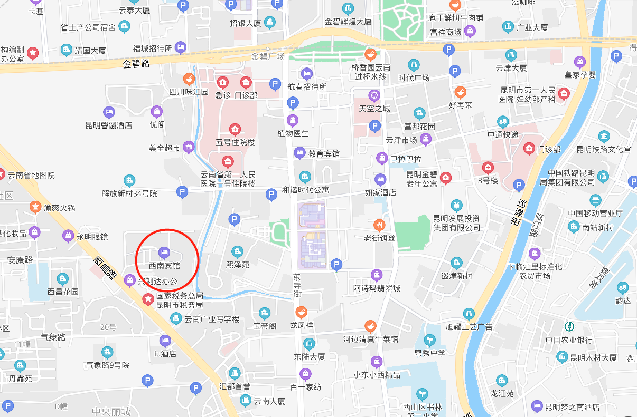
温馨提示：本次会议不设接机接站，请参会代表自行前往会议地点。
1、昆明长水机场：乘空港 1 号线至火车北站（北京路），转乘 3 路公交车至工人新村（西昌路）下，步行约 110 米到西南宾馆；乘地铁 6 号线至塘子巷站，转乘 73 路、 4 路、 3 路公交车至弥勒寺（西昌路）站下，步行约 558 米到西南宾馆；乘坐出租车/滴滴车直达，费用约 95 元左右。
2、昆明火车站：可乘坐 24 路、64 路、80 路前往；乘坐出租车/滴滴车直达，费用约 10 元左右。
3、其他车站：可根据手机定位指示、高德地图、微信定位提示，选择适合的交通工具和交通方式前往。

